Подготовка клубней картофеля к посадке.
Цель: Сформировать знания по подготовке клубней к посадке.
Задачи: 1. Изучить данный материал
2. Выполнить задание.

Зачем подготавливать клубни к посадке
Действительно, зачем? Ведь достаточно положить клубень в землю, а дальше последует естественная реакция семени и ростки пробьются к свету, но произойдет это гораздо позже, чем у подготовленного картофеля.
- Подготовительный этап запускает в клубнях биологические процессы, благодаря которым на семенном материале образуются ростки, и зарождается корневая система. Всходы от такого посадочного материала будут дружными, ровными, крепкими и ранними.
- Также в период подготовки у огородника будет возможность выявить и отбраковать клубни с гнилостными явлениями, с тонкими ростками, которые не дадут хороших побегов.
Подготовленный семенной материал обеспечит 100% всхожесть, т.к. даже у внешне хорошего клубня глазки могут не проснуться из-за нарушения условий хранения или какого-либо заболевания. Это избавит огородника от появления проплешин на участке с картофелем.
Варианты проращивания семенного материала.
- Сухое проращивание на свету.
- Влажное проращивание в темноте.
- Комбинированное проращивание.

Сухое проращивание на свету

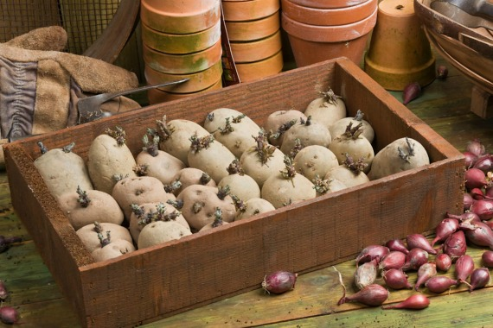
Для проращивания клубней на свету необходимо обеспечить семенному материалу 2 важных условия: наличие рассеянного света и соблюдение температурного режима. Роль света играет очень важную роль.
- Под его воздействием образуются крепкие ростки с признаками образования корней и листьев.
- На свету в клубнях образуется соланин, вследствие чего они зеленеют. Это яд и в пищу такие клубни употреблять нельзя, а вот для посадочного материала это очень даже полезно. Во-первых, клубни не повреждаются грызунами (тоже читали о вреде соланина), во-вторых, позелененные картофелины приобретают устойчивость к заболеваниям.
- Посадочный материал раскладывают в 1-2 слоя на ровной поверхности, это может быть подоконник, стол или просто пол. Если места не хватает, то можно разложить клубни по деревянным и пластиковым решетчатым ящикам и поставить их один на другой. При таком варианте ящики придется постоянно менять местами, чтобы обеспечить равномерное освещение.
- В первые 10-14 дней посадочный материал содержат при температуре 18-20⁰С, это поспособствует пробуждению спящих глазков. Затем температурный показатель снижают до 10-14⁰С — так ростки будут коренастыми, крепкими и дадут в дальнейшем ровные и сильные всходы.

Влажное проращивание в темноте

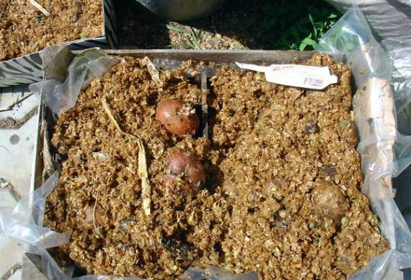
Клубни, как и в предыдущем случае, укладывают в корзины или ящики и пересыпают влажным перегноем, торфом, опилками. Тару помещают в темное помещение, с температурой 12-15⁰С. Этот вариант подразумевает постоянный контроль над уровнем влажности субстрата и его своевременное увлажнение.

Преимущества влажного проращивания заключаются в следующем:
- Клубень образует не только крепкие ростки, но и развивает корневую систему.
- Посадочный материал меньше теряет влагу, а, следовательно, и питательные вещества.
- Срок проращивания сокращается до 15-20 дней.
Недостатком данного способа можно посчитать такой фактор, как невозможность посадки пророщенных клубней в намеченный срок (резко ухудшилась погода, или зарядили проливные дожди). Это может привести к переплетению корневой системы и верхних побегов. Необходимо немедленно снизить температуру содержания, чтобы затормозить развитие и наращивание отростков.

Комбинированное проращивание
Нередко огородники совмещают два выше описанных метода, чтобы извлечь максимум пользы для проращивания семенного картофеля.
Первые три недели предпосадочной обработки клубни выдерживают на свету, соблюдая все необходимые условия. Затем клубни помещают в подходящую тару и пересыпают влажными опилками (перегноем, торфом) и убирают до образования корешков у основания ростков.

Провяливание
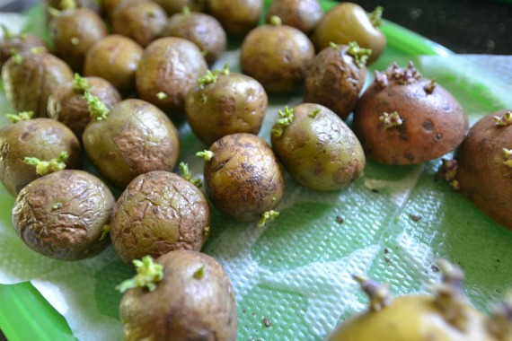
На проведение провяливания семенного картофеля понадобится 1-2 недели и применяется этот способ, когда по каким-либо причинам не удалось вовремя извлечь клубни из погреба. Посадочный материал раскладывают в один слой в теплом помещении с температурой 16⁰С и выше.
Наличие света не является обязательным условием, но его воздействие благоприятно сказывается на здоровье семенного материала и повышает устойчивость к заболеваниям.
Клубни в тепле теряют часть влаги (что называется, подвяливается), но при этом происходит образование ферментов ускоряющих пробуждение глазков и появление росточков.

Прогревание
В ситуации, когда до посадки остается совсем мало времени, а семенной картофель только что достали из овощной ямы или погреба, прибегают к способу прогревания. Если посадить холодные клубни в землю, то всходов придется ждать довольно долго.
Чтобы помочь клубням разбудить спящие зачатки ростков, его помещают в тепло, но делают это постепенно. Сначала 1-2 дня держат при температуре 10-15⁰С, а только потом увеличивают показатели до 20-25⁰С.

Как отобрать хорошие клубни картофеля для посадки

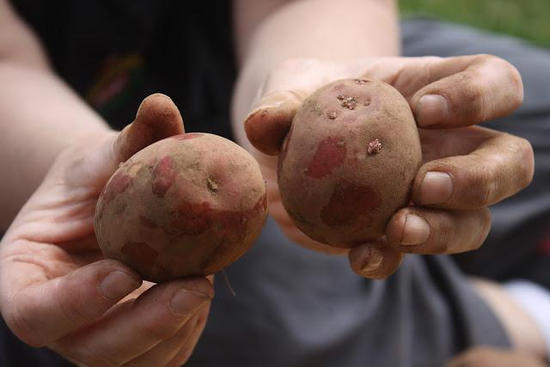
Конечно же, прежде чем приступить к той или иной процедуре подготовки семенного картофеля, необходимо провести сортировку клубней, чтобы выбрать достойные экземпляры для посадки. Обычно семенной картофель отбирают сразу после уборки урожая и, по возможности проводят его озеленение. Весной дополнительно осматривают на наличие повреждения и образования гнилостных явлений. Оптимальным размером считаются клубни, размером с куриное яйцо, по весу это ориентировочно 60 г. Но допускается посадка клубней и меньшего размера, 40-60 г, и более крупного, свыше 100г. Мелкий посадочный материал рекомендуется высаживать на отдельную грядку, чтобы всходы были ровными, что облегчает уход и обработку растений.
Крупные картофелины разрезают пополам, вдоль корнеплода, с таким расчетом, чтобы на каждой половинке было не менее 2-3 глазков. Режут картошку за сутки до посадки, срезы обрабатывают древесной золой и оставляют на воздухе, чтобы они слегка подсохли. Эти меры направлены на предотвращение попадания болезнетворных микробов внутрь семя, что может привести к заболеванию всходов или их гибели. Особенно это актуально в дождливую погоду.
На заметку. Сажают разделенный на части клубень срезанной стороной к почве.

Чем и как обработать клубни картофеля перед посадкой

Заключительный и очень важный этап предпосадочной обработки картофеля является его защита от болезней и вредителей. Проводится мероприятие незадолго до начала работ (за 2-3 часа) или за сутки до нее. В большинстве случаев это зависит от загруженности огородника, но пренебрегать процедурой нежелательно, так как молодые картофельные стебли не в силах противостоять свалившейся напасти, а нередко случается, что побеги появляются вместе с колорадским жуком на молодых листочках. Продолжение на следующем занятии.
Задание

Прочитайте утверждение и выберите да или нет
(необходимо обвести правильный вариант)

- Для проращивания клубней на свету необходимо обеспечить семенному материалу 2 важных условия: наличие рассеянного света и соблюдение температурного режима. | ДА / НЕТ
- На свету в клубнях образуется соланин, вследствие чего они зеленеют. В пищу такие клубни употреблять можно, а вот для посадочного материала это очень даже не полезно. | ДА / НЕТ
- При сухом проращивании на свету клубни укладывают в корзины или ящики и пересыпают влажным перегноем. | ДА / НЕТ
- При сухом проращивании на свету в первые 10-14 дней посадочный материал содержат при температуре 18-20⁰С Затем температурный показатель снижают до 10-14⁰С | ДА / НЕТ
- При влажном проращивании клубни образуют не только крепкие ростки, но и развивают корневую систему. | ДА / НЕТ
- При провяливании клубни в тепле теряют часть влаги (что называется, подвяливается), но при этом происходит образование ферментов ускоряющих пробуждение глазков и появление росточков. | ДА / НЕТ
- При прогревании сначала 1-2 дня держат при температуре 20-25⁰С, а только потом уменьшают показатели до 10-15⁰С. | ДА / НЕТ
- Для посадки оптимальным размером считаются клубни, размером с куриное яйцо, по весу это ориентировочно 60 г | ДА / НЕТ
- Сажают разделенный на части клубень срезанной стороной от почвы. | ДА/НЕТ
- Обработка против вредителей и болезней проводится незадолго до начала работ (за 2-3 часа) или за сутки до нее. | ДА/НЕТ

